出土文献与古文字研究青年学者访谈035：程鹏万

编者按：为了向青年研究人员和在读学生提供学习、研究出土文献与古文字的经验，复旦大学出土文献与古文字研究中心约请从事相关研究并卓有成就的部分学者接受我们的访谈，题为“出土文献与古文字研究青年学者访谈”，由“古文字微刊”公众号、出土文献与古文字研究中心网陆续发布。衷心感谢各位参与访谈的学者。

个人简介
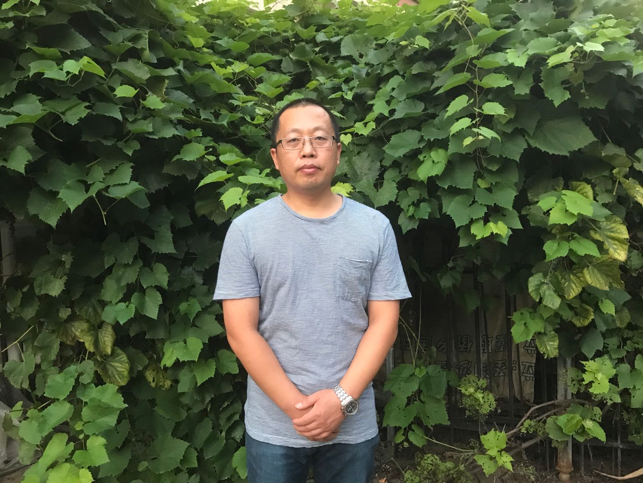
程鹏万，1977年生，辽宁营口人，东北师范大学副教授，从事中国古文字研究。

1.请介绍一下您学习和研究出土文献与古文字的经历。
2000年我从沈阳师范学院中文系毕业。同年考入吉林大学古籍所历史文献学专业，师从吴振武教授学习古文字。报考吉大古籍所是周宝宏老师的建议。本科时，我读过的古文字书不多，裘锡圭先生的《文字学概要》（研究生考试的参考书）读过几遍，但看过即忘。研究生复试时，丛文俊先生问“不能归入到三书说的文字有哪些”，唉，全忘了！写毕业论文时，翻过郭沫若先生的《两周金文辞大系图录考释》（线装本）。只记得纸真好，书中的内容记住的不多。也许是对纸墨的喜爱吧，喜欢看拓本，才选择古文字专业。
我硕士研究生的课有林沄先生的“甲骨文研究”、吴振武先生的“金文研究”、冯胜君先生的“战国文字研究”和吴良宝先生的字形课。甲骨课上，林老师讲甲骨字形、分类分期；课下，我翻看《甲骨文合集》，有些吃力。最痛苦的，是记不住甲骨字形。还好，一个学期很快过去。金文课上最怕被提问，总是希望早点下课。
硕士论文题目是吴老师定的，整理安徽寿县朱家集出土青铜器铭文。熟悉朱家集的铭文及相关研究成果花费了很长一段时间，大概有两年吧。最后手抄完成硕士论文。整理朱家集青铜器铭文，我没有任何发现，这是学习古文字最苦恼的事了。吴老师鼓励我说那就多做些集释的工作吧。
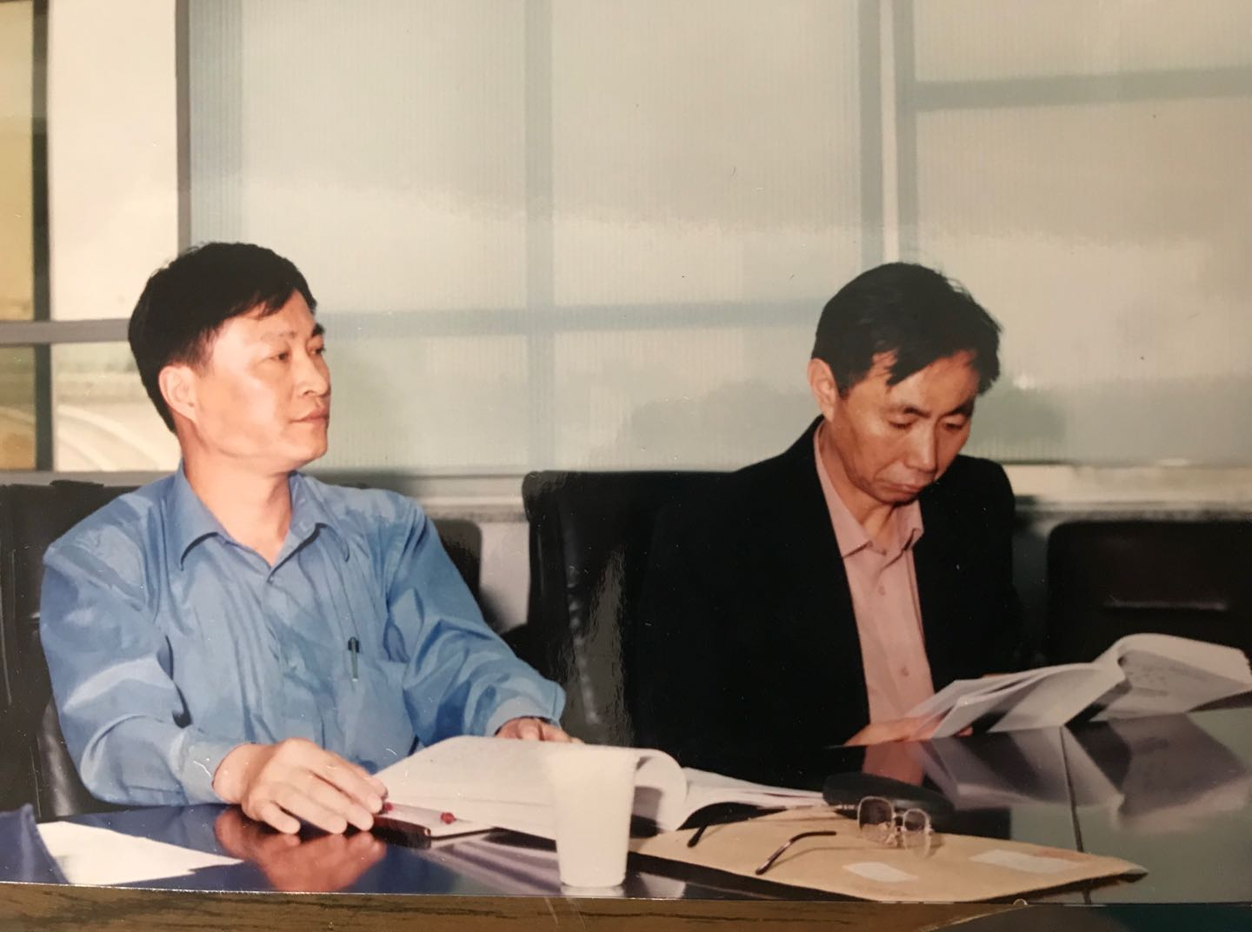
2003年5月我的硕士答辩会（吴振武师与董莲池先生）
2003年继续跟吴老师读博。本打算继续青铜器铭文的研究，后来改做了简牍帛书格式。简牍帛书格式对于我来说很陌生。之前没怎么接触过简帛资料，仅仅在冯胜君老师的战国文字课里读过郭店简。整理资料和论文写作，我大概用了一年半时间。论文资料还没有吃透，就把论文写出来了。论文写得不尽人意，没有达到老师的要求。
2006年的2月，我申请到裘锡圭先生那儿做博士后。裘先生同意后，我办好了手续。由于身体原因，最终没有成行。失去了一次学习的机会，很可惜。
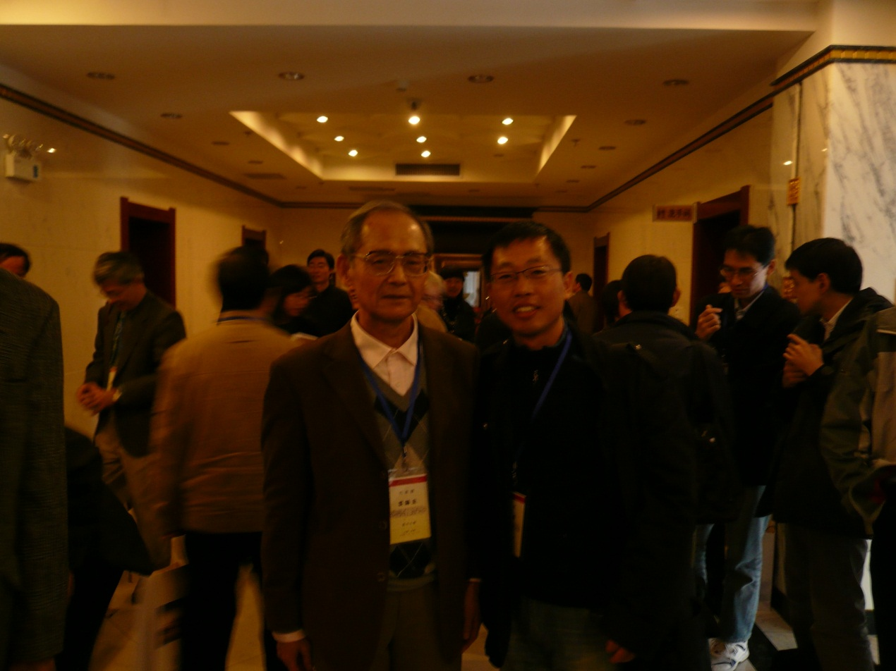
2008年古文字会

2.您目前主要的研究领域有哪些（可对该领域做一番回顾与展望）？该领域今后的预想研究或拟待研究的方向和课题有哪些？
我主要研究简帛格式与楚系金文。
简帛格式（简帛制度），王国维、陈梦家等著名学者都曾研究过，是一个经典题目。近年来新资料出土多，旧的简牍也重新整理不少，简帛格式也成了研究热门，有相当大的研究空间。
楚系金文出土早，数量多，关注的学者也多，取得的成果也丰富，可待发掘的东西已不多。
我最近在看曾侯乙墓竹简，暂时还没什么研究计划。
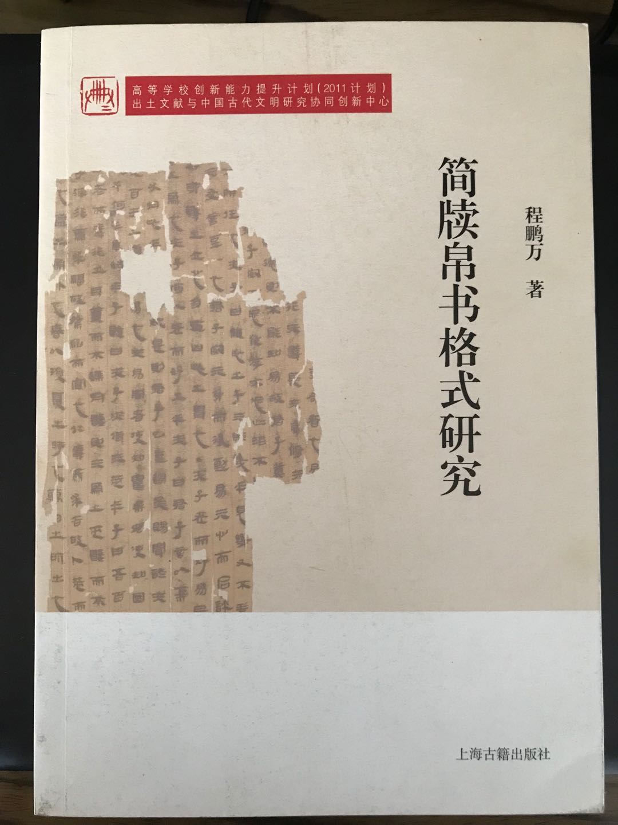

3.您在从事学术研究的过程中，在阅读、收集资料、撰写论文、投稿发表等方面有什么心得体会（包括经验或教训）？
说下阅读材料的选择吧。阅读古文字材料，一定要选择学者都关注的材料。就像寿县朱家集青铜器铭文，郭沫若、唐兰、刘节、朱德熙、裘锡圭、李学勤等学者都曾讨论过。

4.对您迄今为止的学习和研究影响较大的著作或学者有哪些（或哪几位）？
对我影响大的著作就是朱德熙先生的《寿县出土楚器铭文研究》（《历史研究》1954年第1期）。我想大家和我一样，读过之后，就知道什么是考释古文字了。
吴振武老师对我学习和研究影响最大。我现在研究的简帛格式与楚系金文其实就是吴老师给我定的硕士、博士论文。硕士时，吴老师给了两个题目：一个是朱家集，一个是蔡侯申。博士论文题目先后也是两个：先定的楚系金文，后改为简牍帛书格式。
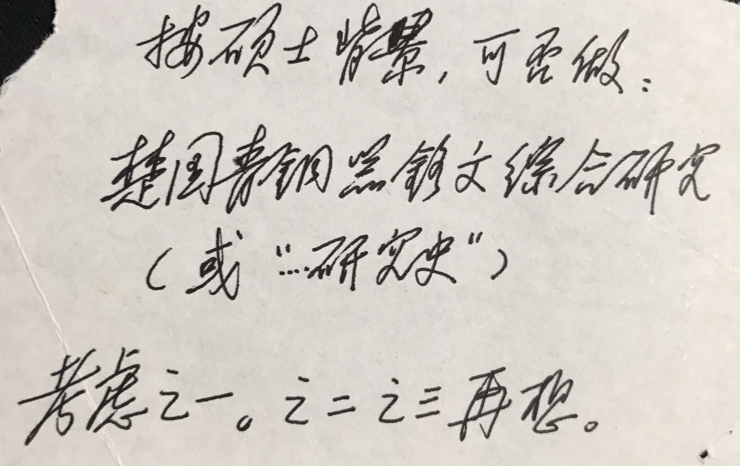
吴振武师手稿

5.请结合您的学习和研究经历，为初学者提供一些建议。
要有自己的研究领域。
关注古文字与出土文献研究的新成果。
如果不能在新材料中发现问题，倒不如去处理旧材料。
有时考释文字也要点运气，需耐心等待，静等花开。

6.在数字化和信息化的时代，电脑技术或网络资源对您的研究具有什么样的影响或作用？

在数字化和信息化的时代，电脑技术或网络资源对于古文字的研究将会有巨大影响。我只会利用搜索引擎搜索论文和金文拓本。做十五年趞曹鼎铭文“虏”字的时候，我就用百度搜索到了游客发布在网上的清晰的鼎铭照片。

7.出土文献与古文字研究与众不同的一点，在于许多论文或观点是发布在专业学术网站上甚至相关论坛的跟帖里的，您如何看待这一现象？您对相关的学术规范有何认识或思考？
专业学术网站的文章，学者多等同于纸本文章，值得提倡。而相关论坛跟帖里的观点零散、不易被发现，大家在写作时漏引也无可厚非。学者也应该及时整理网络上的观点，把它们发布出来，容易检索到，漏引的情况就会减少很多。

8.您如何处理学术研究与其他日常生活之间的关系？学术之外您有何锻炼或休闲活动？
读书阶段日常生活就是看书学习，而现在看书学习少了很多。学术研究是需要广泛阅读、潜心钻研的，因为生活琐事，现在很难静下心来。少有锻炼，偶尔会骑骑车。有时间就写写字，或者到文房天下的网站拍几条墨，点缀一下单调的生活！
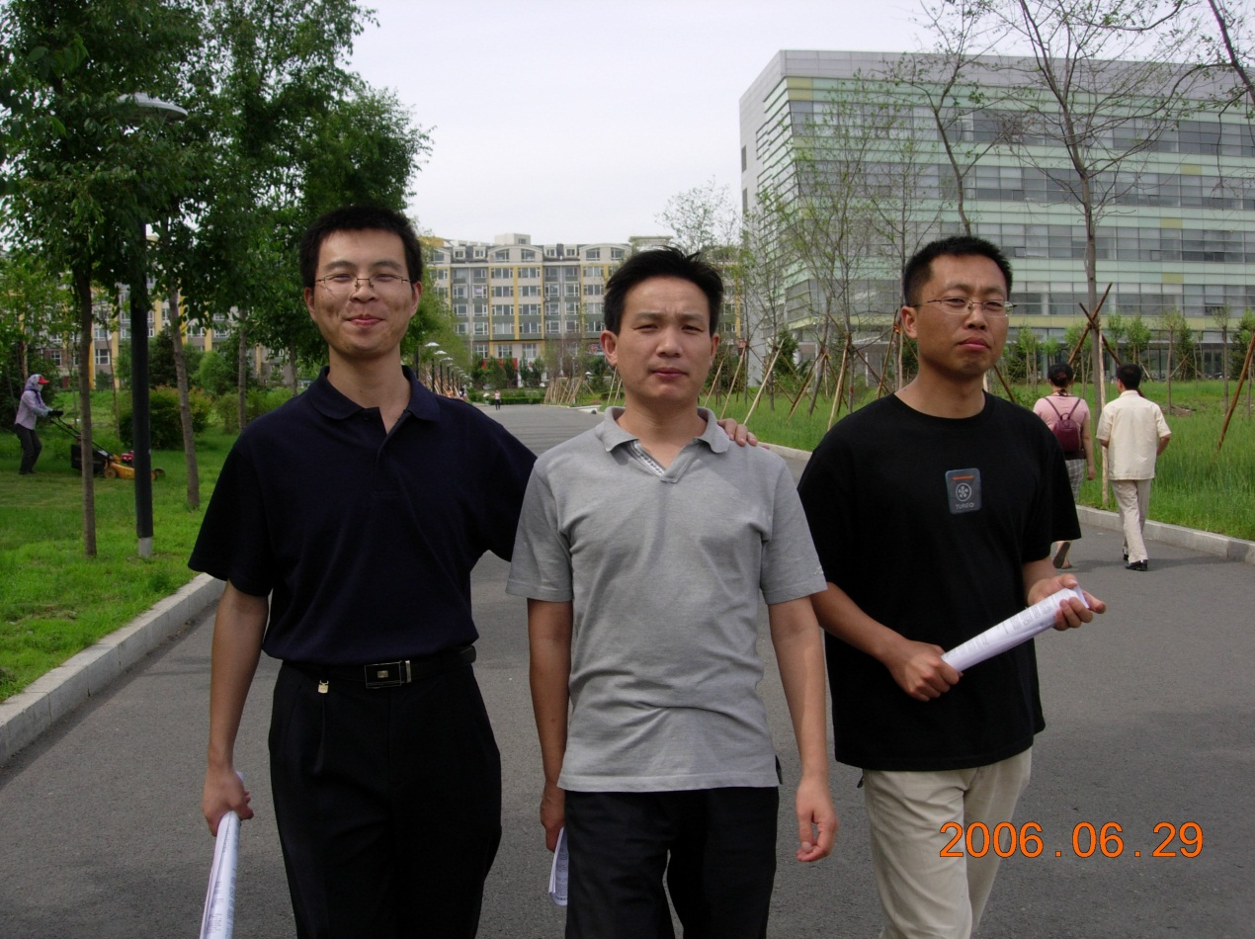
旧时光（2006年毕业前夕与蒋玉斌、张新俊先生合照）

感谢程鹏万先生接受访谈。本文所有图片均蒙程先生提供。

